Правительство Великобритании повышает налоги и сокращает расходы
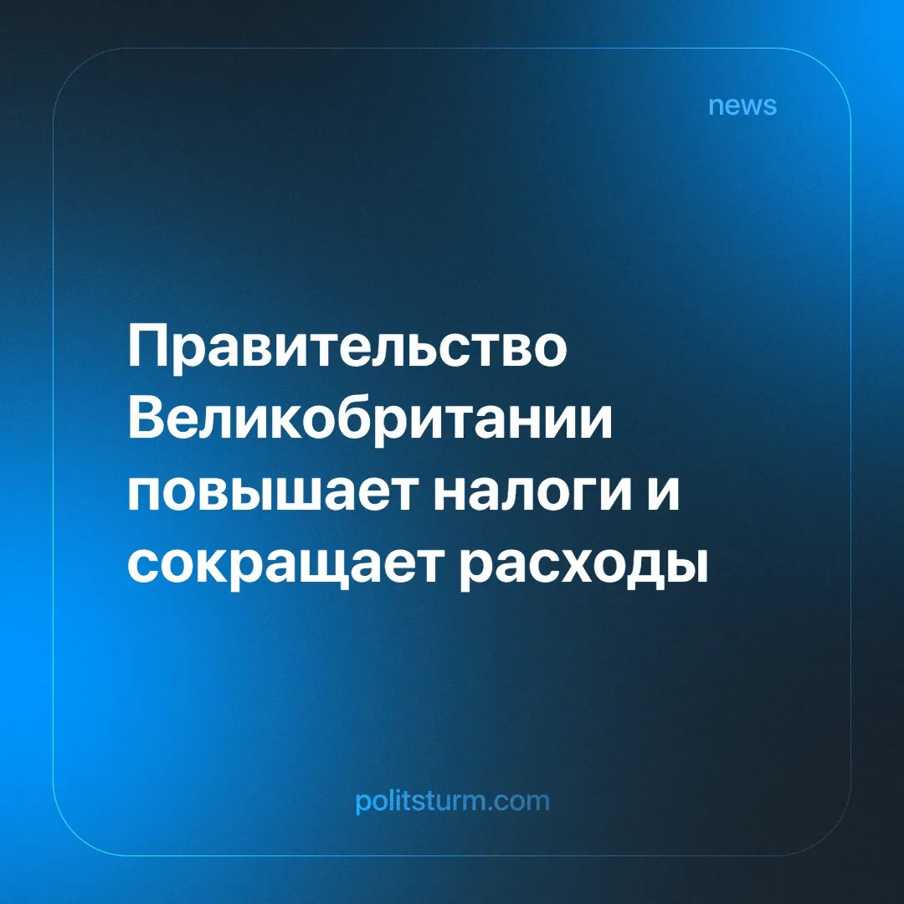

Оригинальная статья
2024-09-08
3 мин. на чтение

Канцлер казначейства Рейчел Ривз планирует повысить налоги и сократить расходы государственного бюджета Великобритании на октябрь. За это, разумеется, расплачиваться придется рабочему классу [1].
Новое лейбористское правительство, только в июле принявшее присягу в парламенте, заявило о наличии «черной дыры» в государственном бюджете размером в 22 миллиарда фунтов стерлингов. Это утверждение сделано на основе аудита государственных расходов, подготовленного «Казначейством Его Величества» — ведомством, выполняющим роль министерства финансов Великобритании. Аудит подчеркивает ряд «необеспеченных политических решений», которые «увеличили давление на государственные расходы в 2024–2025 годах в общей сложности на 2,6 миллиарда фунтов стерлингов». Данные политические решения включают в себя: дополнительное финансирование автобусов, в том числе продление лимита на проезд в 2 фунта стерлингов; продление срока действия Фонда поддержки домохозяйств, который обеспечивает основные выплаты нуждающимся семьям; расходы по оказанию поддержки просителям убежища; и военную помощь Украине [2].
Ссылаясь на результаты аудита, канцлер заявила, что правительство Лейбористов не было осведомлено о перерасходе средств, а также обвинила в сокрытии этого факта предшествующее правительство консерваторов [3]. После этого Рейчел Ривз объявила о сокращении бюджетных расходов на 5,5 млрд фунтов стерлингов в 2024 году и более чем на 8 млрд фунтов стерлингов в 2025 году. Крайне забавно выглядит тот факт, что лейбористы собираются «отстаивать интересы рабочих и улучшать их качество жизни» путем введения жесткой экономии бюджета [4].
Управление по бюджетной ответственности (англ. The Office for Budget Responsibility, аббр. OBR) начало проверку с целью выяснить правдивость выдвинутых канцлером обвинений касательно сокрытия правительством дыры в бюджете со стороны консерваторов, в то время как Пол Джонсон, директор Института фискальных исследований (англ. Institute of Fiscal Studies, аббр. IFS) заявил, что «не все услышанное должно было стать ужасным сюрпризом». Еще в мае IFS предсказывал, что многие государственные службы «столкнутся с сокращением бюджета в размере от 10 до 20 миллиардов фунтов стерлингов в год» [4].
После объявления о «черной дыре», Рэйчел Ривз немедленно объявила о крупном сокращении расходов на проекты в сферах здравоохранения и дорожного строительства, а также об отмене универсальной зимней выплаты на топливо для пенсионеров — эта мера затронет около 10 миллионов пожилых людей. Данная инициатива была раскритикована группами по борьбе с бедностью. Например, «Коалиция по борьбе с топливной бедностью» (англ. End Fuel Poverty Coalition) утверждает, что этой зимой «некоторые пожилые люди столкнутся с самыми высокими счетами за электроэнергию за всю историю человечества», что потенциально приведет к возникновению чрезвычайной ситуации в общественном здравоохранении [5][6].
Таким образом, в сложившейся ситуации лейбористское правительство готовит людей к дальнейшему сокращению расходов и повышению налогов. Премьер-министр Кир Стармер 27 августа выступил с речью, в которой предупредил, что бюджет будет «болезненным», и попросил страну «принять краткосрочную боль ради долгосрочного блага» [6].
Стармер якобы исключает возможность того, что повышение налогов может затронуть тех, кого он называет «трудящимися». При этом он замалчивает то, что сокращение расходов по сути уменьшает получаемую трудящимися долю общественных богатств. В то же время, любые полученные средства от возможного повышения налогов во имя «устойчивого роста экономики» (увеличения прибыли капиталистов) в итоге будут направлены на субсидирование капиталистических проектов по всей Великобритании.
Лейбористское правительство на практике отстаивает те же интересы, что и предшествующее им правительство консерваторов, равно как и любое другое правительство в капиталистическом государстве — сохранение господства капитала и обеспечение максимальной прибыли. В условиях усугубления кризиса рентабельности, когда весь земной шар разделен между капиталистическими блоками, во всех странах мира мы видим одно и то же: класс капиталистов наступает на права и положение рабочего класса, отвоевывая ранее данные уступки, которые завоевало рабочее движение прошлых лет, в период когда оно было более сплоченным, организованным и сильным.
Капиталисты успешно ведут наступление на права рабочих только по причине отсутствия сегодня сильного рабочего движения, объективные политические задачи которого формулировала настоящая партия рабочего класса, состоящая из вооруженных научной теорией трудящихся, полностью отражающей их интересы - марксизмом-ленинизмом.
В Великобритании, равно как и в России, таких партий пока не создано. Политштурм работает над подготовкой будущих марксистов, которые смогут создать такую организацию. Присоединяйтесь к нам чтобы внести свой вклад в создание партии нового типа.

Источники:
[1] The Guardian — «Рейчел Ривз планирует повысить налоги и сократить расходы в октябрьском бюджете | Осенний бюджет 2024 г.» — от 20 августа 2024 г.
[2] GOV.UK — «Укрепление основ / Аудит государственных расходов 2024-2025 гг.» — от 29 июля 2024.
[3] Парламент Великобритании — «Государственные расходы: Наследство — Хансард» — от 29 июля 2024.
[4] Full Fact — «Правы ли лейбористы, утверждая, что состояние государственных финансов хуже, чем ожидалось?» — от 30 июля 2024.
[5] The Guardian — «Ривз отменяет социальные выплаты и некоторые зимние топливные льготы с целью заткнуть «дыру» в 22 млрд фунтов стерлингов» — от 29 июля 2024 г.
[6] BBC News* — «Бюджет будет болезненным, предупреждает Кир Стармер в своей речи на Даунинг-стрит» — от 27 августа 2024 г.
[7] GOV.UK — «Речь Кира Стармера об исправлении основ нашей страны» — от 27 августа 2024.
*Доступ к ресурсу BBC News ограничен на территории РФ по требованию РКН.

Оригинальная статья

